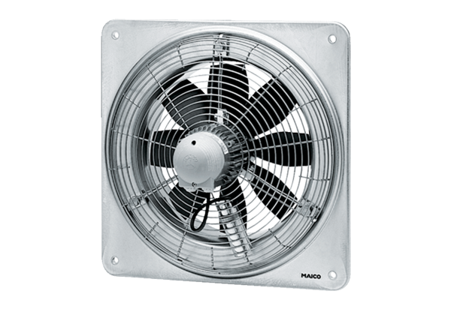Axial-Wandventilator DZQ 60/6 BVerpackungseinheit: 1 StückSortiment: C
Artikelnummer: 0083.0065Hersteller: MAICO

